
Capacitación semipresencial dirigida a distintos Servidores Públicos
Del Estado de Nuevo León.
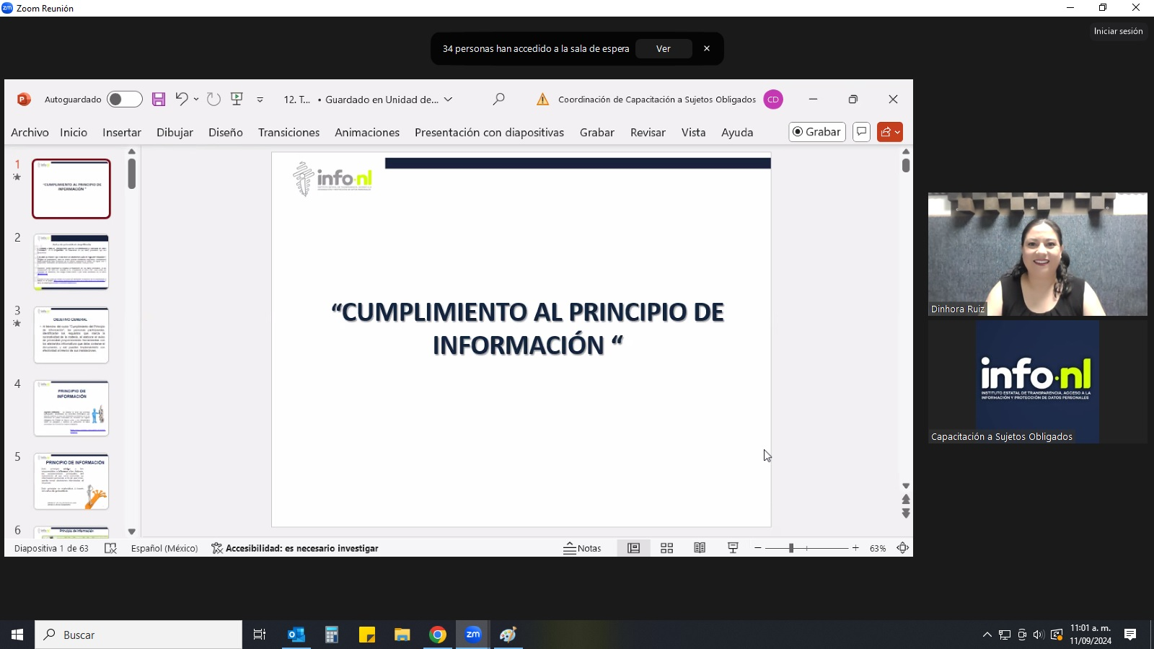 | Fecha: | 11/09/2024
 | Lugar: | semi-presencial
 | Hora: | 11:00 AM
 | Asistentes: | 67
 | Tema impartido: | Taller de Cumplimiento del Principio de Información en materia de Datos Personales

A esta capacitación asistieron funcionarios Instituto Estatal de las Mujeres, Municipio Guadalupe, N.L., Comisión Estatal de Derechos Humanos de Estado de Nuevo León, Instituto de la Vivienda de Nuevo León, Municipio Monterrey, N.L., Secretaría General de Gobierno, Parque Fundidora, Servicios de Agua y Drenaje, Fideicomiso de Proyectos Estratégicos (FIDEPROES), Municipio Allende, N.L., Municipio San Nicolas de los Garza, N.L., Secretaría del Trabajo, Instituto Estatal de Cultura Física y Deporte, , Fideicomiso Fomento Metropolitano de Monterrey, Secretaría de Administración.

